一、实验目的
本实验的目的是让学生掌握面向接口编程思想。
二、实验方案
小狗在不同环境条件下可能呈现不同的状态表现，要求用接口封装小狗的状态。具体要 求如下。 （1）编写一个接口DogState，该接口有一个名字为void showState()的方法。 （2）编写Dog类，该类中有一个DogState接口声明的变量state。另外，该类有一个show() 方法，在该方法中让接口state回调showState()方法。 （3）编写若干个实现DogState 接口的类，负责刻画 小狗的各种状态。 （4）编写主类，在主类中测试小狗的各种状态。。
三、实验步骤
代码如下
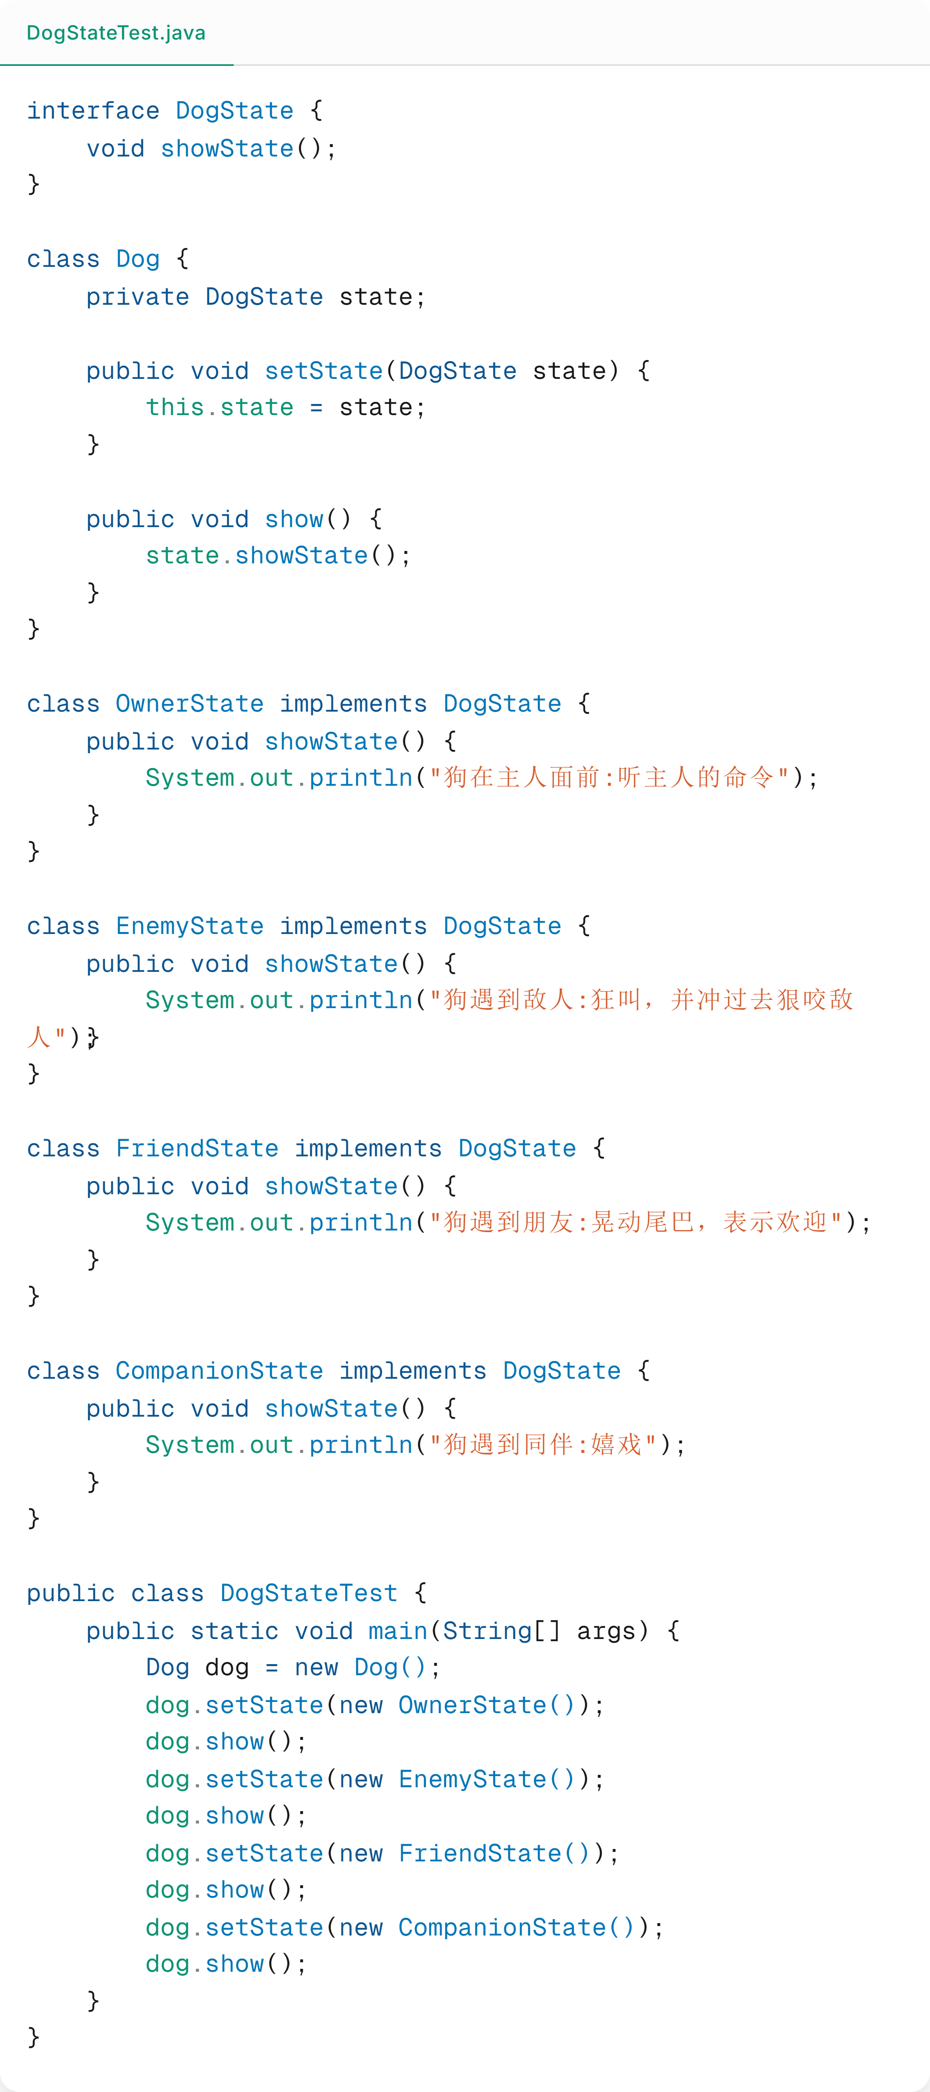
运行结果如下
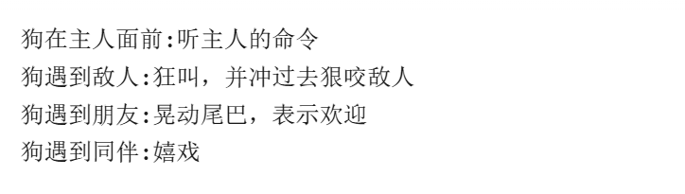

四、实验结果及分析
程序正确输出了要求的结果
五、实验总结及体会
掌握面向接口编程思想。

